9

8

7

6

5

4

3

2

1

0 | 2018.10.01 | 最初制成 |  |  |  |  | 经营管理部  部长 张英民  主任 安永学
Rev. | 修订日期 | 修订内容及原因 |  |  |  |  | 负责人
部长 | . . |  | 负责人员 | . . | 代表理事 | . .
第1章. 总则

第1条 (目的)
本指南将中鑫汽配（张家港）有限公司（以下称为“公司”）的设备及出入流程标准化，以保证员工及设备的安全。

第2条 (职责及权限)
- 对各工厂保护区域的选定及公司内部的出入控制，其职责及权限归工厂物理安全负责部门所有。
- 对于工厂内部保护区域，相关工厂的物理安全负责部门选定保护区域的安全负责部门，安全负责部门对保护区域内的安全管理进行管理·监督，若发生安全相关异常，应立即转达给安全负责部门进行协商。
- 保护区域及设施保护、出入控制相关的各种制度的维护、运营及完善的职责及权限归管理安全负责部门所有。

第3条 (适用范围)
本指南适用于公司所有工厂的内部保护区域及相关设备。

第2章. 保护区域的设定

第4条 (保护区域的定义)
- 保护区域是指执行业务过程中需要保密的区域。根据重要程度可以分为“限制区域”和“控制区域”，为了对保护区域细化管理，可以追加“一般区域”进行分类。
- 一般区域
作为为了保护秘密或重要设备、材料及重要文件等要求对一般出入人员进行监视的区域，是指不需要另行批准即可出入的区域，或者在公司安全管理范围内的区域。
- 限制区域
作为除常驻人员外，其他人员禁止出入的安全相关重要区域，是指为了防止非许可人员出入需要对出入进行引领的区域。
- 控制区域
作为禁止非许可人员出入的安全相关的极度重要的区域，是指非许可人员出入时必须提前取得管理负责人批准才可以出入的区域。

第5条 (保护区域的制度)
- 各工厂物理安全负责部门应根据保密及设施的保护重要程度指定保护区域。
- 选定限制区域及控制区域内负责相关区域安全的部门，可以就安全相关问题及协商事项与工厂的物理安全负责部门进行协商。
- 为了维护公司的经营秘密及资产而禁止外部人员出入的区域应指定为限制区域以上级别，员工及外部人员按照流程，取得批准后出入。
- 设定为保护区域的地方，为了防止非许可人员进入，应该安装控制装备，进行保护活动，同时保留出入记录。
- 为保密有必要对员工的出入进行控制的区域要指定为控制区域，限制拍照摄影及非许可人员的出入。
- 对于控制区域，听取各部门安全负责人的意见后由物理安全负责部门选定，报告管理安全负责部门及全公司安全负责人（CSO）后实施。

第6条 (保护区域的标识)
- 限制区域及控制区域的出入口中央或容易看到的地方应该粘贴保护区域的标志。
- 保护区域标志建议长25cm，宽10cm，需要变更大小时，保存长宽比例不变。限制区域用黄色字体标识，控制区域用红色字体标识。

限制区域
区域内禁止擅自拍摄

控制区域
区域内禁止擅自拍摄



第3章. 保护区域的管理

第7条 (保护区域的管理)
- 各工厂为了防止非许可人员的进入，应该通过安装出入控制设备或配备人员开展保护活动。
- 物理安全负责部门应该检查工厂访客及车辆的出入记录。
- 工厂内部设定为控制区域及限制区域的地方，为了防止非允许人员的进入，应该经常保持上锁状态。
- 控制区域应该对出入履历进行管理，采取必要的控制措施。

第8条 (保护区域的拍摄限制)
- 没有提前取得批准的情况下，不可以在保护区域内拍照或录像。
- 需要拍照或录像时，按照以下流程获得批准后方可拍摄。
- 需要对保护区域中的一般区域及限制区域进行拍摄时，做成[附表1]“拍摄许可申请书”及[附表2]“拍摄申请者安全誓约书”，取得保护区域内物理安全负责部门批准后即可拍摄。必须在保护区域安全负责部门内部人员的陪同下方可拍摄。
- 拍摄申请完成后，为了能够与出入证相区分，应该领取拍摄证，作为获得拍摄批准的证明，同时必须将其佩带。拍摄时，尽可能拍摄最小限度内的所需内容，并尽快离开保护区域。
- 保护区域中的控制区域绝对不允许拍摄。

第9条 (人员出入管理流程)
- 员工
- 常驻员工可以出入本人的办公区域及工作场所的一般区域。
- 出入限制区域以上的区域时，应取得管理相关区域的区域安全负责部门的批准后向物理安全负责部门申请出入。
- 访客
- 出入申请及批准
- 禁止访客将拍摄机器带入公司，禁止使用手机等记录装置随意拍摄。
- 若访客希望将手机带入公司内部时，必须在警卫室及相互合作室（或接待室）中将访客电话放入安全袋中或在手机相机处粘贴安全sticker后方可带入公司，离开之前不能随意取下。
- 访客希望携带笔记本电脑以外的移动存储装置进入公司内部时，必须在警卫室中在USB端口处粘贴安全标签纸，取得安全部门审批人员的批准后才可以携带入内，离开前，不可以随意将安全标签纸随意取下。
- 访客要注意不要损坏安全标签纸的封印，若发现有任意曲线的痕迹，安全负责人或警卫人员可以对相关手机及移动存储装置进行检查，对此访客应该同意。
- 原则上来说，访客不可以出入保护区域。
- 访客仅在业务需要时请求对公司进行访问。
- 访客申请访问时，应在工厂非保护区域的地方面谈。
- 临时访问
- 访问申请应在外部人员进入限制区域之前进行登记。未提前告知便访问时，应先向管理、控制部门（组）申请访问。
- 访客进入工厂时，应在警卫室填写[附表3]“外部人员访问申请书”，将指定的身份证委托后领取访问证，然后进入公司内部。
- 访客身份确认中需要的记录内容基本上包括姓名、公司名称、联系方式、访问部门（组）名称、访问人员、访问目的，禁止收集不必要的个人信息。但是，法令指定范围内需要对个人信息进行收集时，必须提前获取本人的收集及使用同意签字。
- 尽管访客提前办理了访问申请，必要时，为预防安全事故需要另行取得物理安全负责部门的批准后方可出入。
- 常驻 / 长期访问
- 根据业务合同出入工厂的人员或需要长期出入的人员，出入时应该领取另外的长期出入证。
- 长期出入证正在申请过程中，或者未持有长期出入证的常驻或长期访问外部人员，按照随时访问人员的标准出入。
- 出入履历管理
- 物理安全负责部门对访客的工厂访问出入履历保管2年。
- 应树立内部管理计划，防止含有外部人员的个人信息丢失、失窃、泄露等，应采取安装保管设施及防盗锁等物理措施，保证安全保管个人信息。保管两年的个人信息必须由物理安全负责部门直接销毁，并保留相关履历。
- 安全事故嫌疑及与此相关内容发生时，取得物理安全负责部门的批准后可以使用出入履历。

第4章. 出入证运营流程

第10条 (出入证管理)
- 出入证只可以由本人使用，不可以借给本人之外的其他人或与他人共用。
- 出入证必须佩戴在醒目的地方。
- 根据用途，各出入证的设计会有所差异。

第11条 (员工证)
- 所有员工必须要领取员工证，员工证可用作出入证，在公司内时必须佩带。
- 员工证上标有照片及姓名，能够以可视化的方式证明是否为本人。

第12条 (访客出入证)
- 临时访问出入证
访客访问工厂时，必须按照第9条第2项的访客出入管理流程领取并使用临时访问出入证。
- 长期访问出入证
- 根据业务合同出入工厂的人员或需要长期出入的人员，出入时应该领取并使用长期出入证，长期访问出入证向物理安全负责部门申请。
- 长期访问出入证可以发放给没有出入工厂10次以上的人员，相关原因发生时，取得物理安全负责部门批准后获得权限。

第5章. 车辆出入管理流程

第13条 (车辆出入管理)
- 车辆出入管理由警卫室进行，对于相关内容，物理安全负责部门对出入进行管理或者将部分业务委托给保安公司。
- 所有车辆需停在指定区域。

第14条 (车辆出入证)
- 员工车辆出入证
- 允许出入的员工车辆应领取定期车辆出入证，粘贴到车辆前面的玻璃上。
- 不需要出入工厂时，必须将出入证返还给物理安全负责部门。
- 外部人员车辆出入标识
- 访客在正门警卫室领取临时车辆出入标识，并放到车辆前面。访客车辆出入证为黄色。
- 对于定期车辆出入标识，提前获批定期出入公务、交货、常驻合作企业等的车辆领取定期车辆出入标识，放到车辆前面玻璃上。
- 出入业务不同，定期车辆出入标识有不同的发行编号，制成管理台账进行管理。
- 定期车辆出入标示为草绿色。
- 各个车辆出入证根据其用途不同视觉设计也会不同。标识大小长为30cm，宽为21cm。
访 问
公 务
■管理编号 :
交 货
■管理编号 :

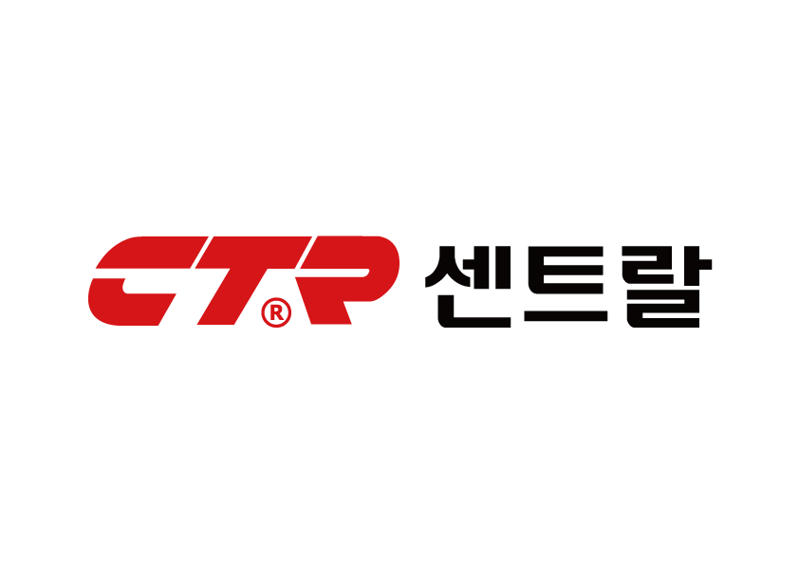



第15条 (车辆出入履历管理)
- 物理安全负责部门将外部人员车辆出入履历在内的车辆出入记录保管2年。
- 安全事故嫌疑及与此相关内容发生时，取得物理安全负责部门的批准后可以使用车辆出入履历。

附 则
本指南自2018年10月1日期实施。

[附表1] 拍摄许可申请书
拍摄许可申请书

决裁 | 负责人 | 部长

申请人员个人信息
拍摄场所 | - 需要确认保护区域的等级(一般、限制、控制区域)
拍摄目的
拍摄时间 | 年 月 日 ~ 年 月 日
其他参考内容
根据中鑫汽配(张家港)有限公司的“保护区域及出入控制指南”第8条规定申请拍摄。

20 年 月 日

姓名 : (印)

[附表2] 拍摄申请人员安全誓约书
拍摄申请人员安全誓约书

本人申请对贵公司保护区域进行拍摄，就公司信息保护相关内容进行以下宣誓。

第 1 条 【公司信息的意义】
本人理解并同意本安全誓约书中的“公司信息”是指包括拍摄在内所获得的与业务相关或无关的公司的经营秘密及技术资料，以及第2条中规定的一系列信息。

第 2 条 【公司信息的范围】
① 人事、组织、财务、营销、电子、各种现况等公司经营相关内容
② 产品的设计方法、设计图纸、制造工艺、制造设备或生产·修理相关技术保密内容
③ 产品研究开发(R&D)计划、工作报告·日志、实验数据、研究成果分析资料等研究开发相关内容
④ 事业计划、生产计划、预算等计划相关内容
⑤ 公司员工、客户、会员、其他职员等个人信息相关内容
⑥ 获得的与业务履行相关或无关的公司相关其他信息内容

第 3 条 【公司安全管理规定的遵守】
本人会遵守贵公司公司信息保护相关指示及全部安全管理规定。

第 4 条 【禁止擅自拍摄】
本人必须在贵公司员工的陪同下进行拍摄，目的之外的拍摄一律杜绝。

第 5 条 【违反宣誓内容时的民事·刑事职责】
本人违反以上宣誓内容，被发现擅自拍摄时，将会承担防止不正当竞争及经营秘密保护相关法律所规定的民事·刑事责任、因不法行为导致的损害赔偿责任等全部相关规定责任。

年 月 日
访问人员 | 企业名称 |  | 姓名 | (印)
中鑫汽配 | 负责部门 |  | 负责人

[附表3] 外部人员访问申请书
■外部人员访问申请书
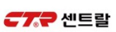
- 个人信息收集及使用同意书
1.个人信息收集目的
-为预约访问提供信息，为保护公司信息保存记录
2. 个人信息收集内容及方法
-内容：姓名，出生日期，手机号码，所属公司名称，车辆信息
3 个人信息保管及使用期限
-原因：为保护公司信息保存访问履历信息
-保存期限：自访问日起2年
4 个人信息同意拒绝权及拒绝导致的损失内容
-客户可以拒绝公司收集个人信息。
-若客户拒接公司收集个人信息时，须告知可能对其出入进行进行限制。
5 个人信息提供给第3方
-不会将收集的信息提供给第3方。
（但是，法令相关规定或搜查相关机构要求时除外。）
6 个人信息处理委托人及委托业务内容
-办理出入手续时为了对访客的个人信息进行保管·使用·管理·销毁，公司将以下业务委托管理。
-出入访问手续业务（公司名称）：
7 销毁流程及方法
-保存期限到期时，应永久删除确认无法再次复原
-纸质版个人信息用粉碎机粉碎并烧掉
-2年后当年12月统一销毁
8 访客的义务
-因为以下原因导致遭受损害时，“公司”或其他“使用者”有责任赔偿遭受的损失。
- 公司内·外部全部区域内CCTV一直进行拍摄。
- 要求预约访问时，不可以登记虚假内容。
- 未取得批准的情况下不可以随意带入·带出存储媒体，禁止使用手机等影像记录装置随意拍摄公司内部信息，若想携带入内，需放到安全袋内保管并粘贴安全标签纸，发现安全袋及标签纸损坏时，安全负责人有权进行检查。
本人同意以上处理方针。 年 月 日
- 访问申请
出入时间
公司名称 |  | 访问人员姓名
车辆编号 |  | 电话号码
访问部门 |  | 负责人姓名
访问目的
注意事项 | 1.必须佩带访问证 2.使用顾客接待室处理业务 3.遵守安全管理规定

